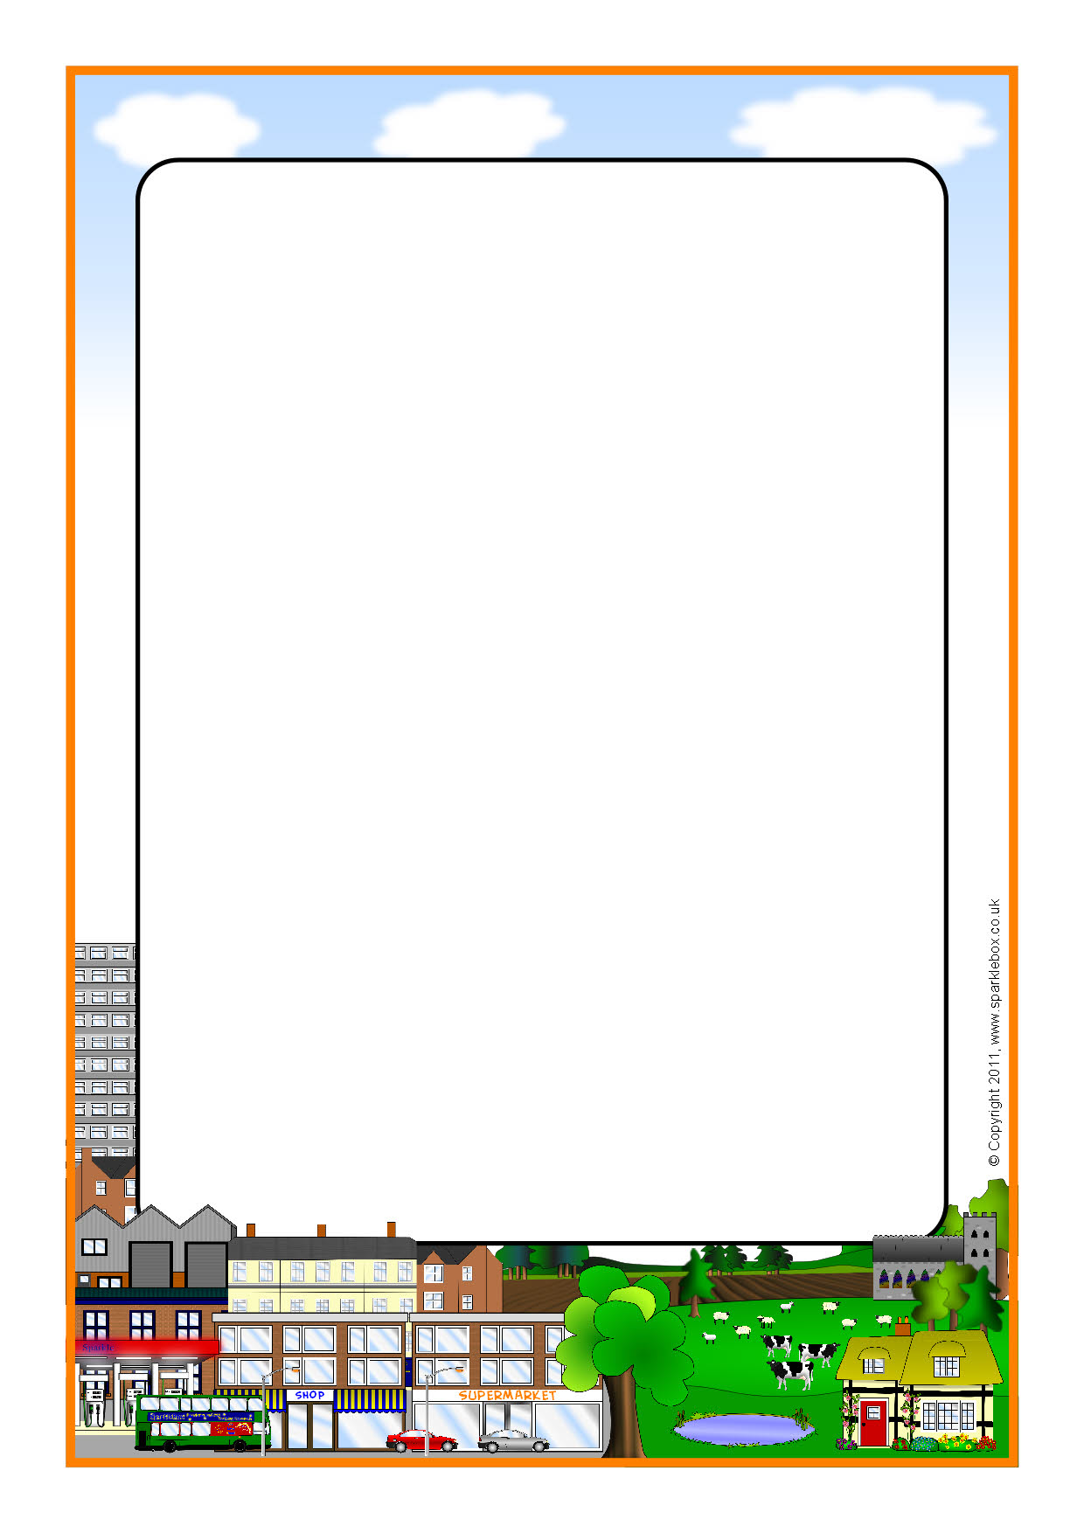

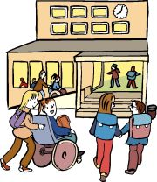

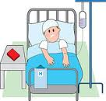

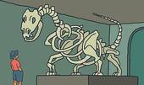

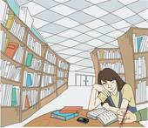

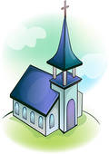

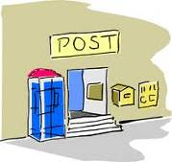

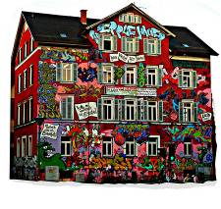

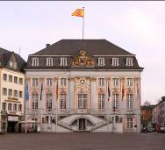

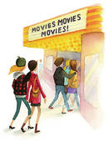

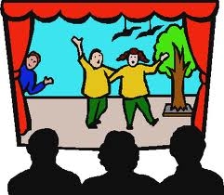

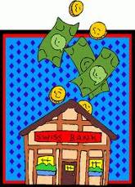

images

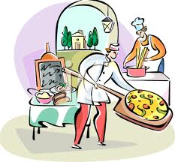

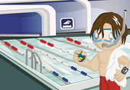

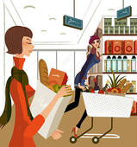

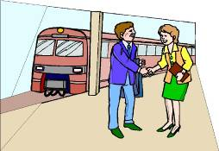

Finde 15 Gebäude in der Stadt.

Gebäude in der Stadt

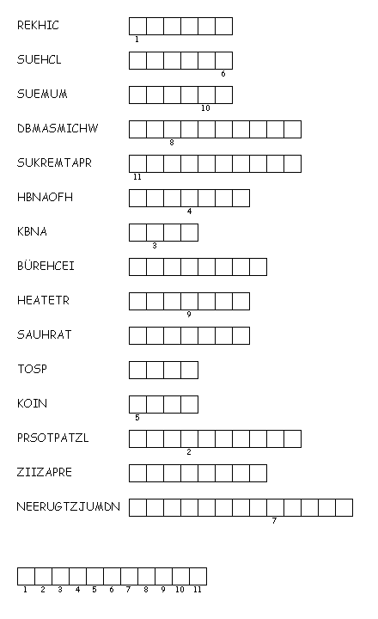

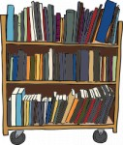

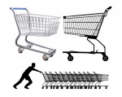







**r,Flughafen**





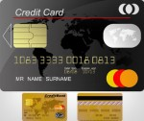

**s, Kino**



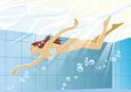









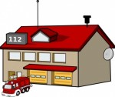



flugzeug_30.gif

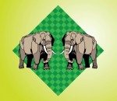

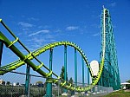

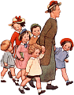



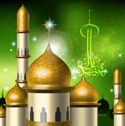



**s,Schwimmbad**

**s, Krankenhaus**

**s,Theater**

**e,Disco**

**e,Kirche**

**e,Post**

**e,Feuerwehr**

**r,Freizeitpark**

**s,Restaurant**

**s,Rathaus**

**r,Tiergarten,Zooo**

**e, Bibliothek**

**r,Friseur**

**e,Schule**

**r,Bahnhof**

**e,Bank**

**e,Metzgerei**

**e,Polizei**

**r,Supermarkt**

**r,Kindergarten**

**e,Tankstelle**

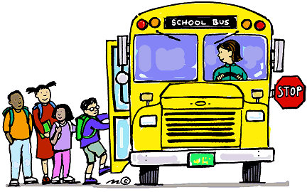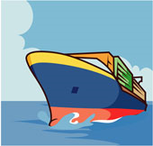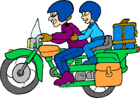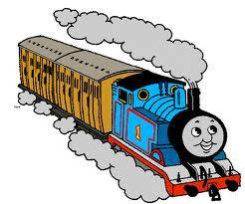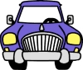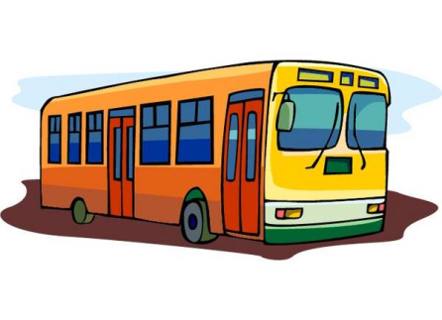In der Spirale sid 15 Verkehrsmittel, finde sie und schreib sie unter jedes Bil

Verkehrsmittel

Der ……………………………

Das ……………………………

Das ……………………………

Das ……………………………

Der ……………………………

Die ……………………………

Der ……………………………



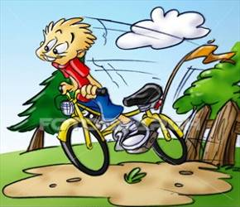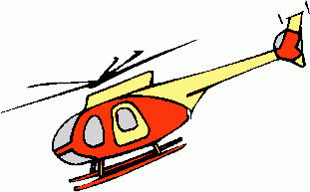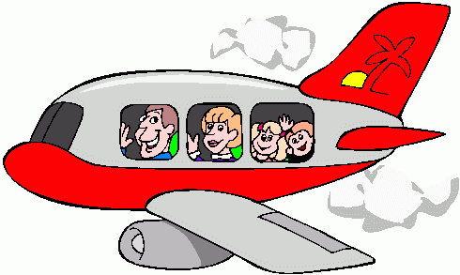

Der ……………………………

Das ……………………………

Das ……………………………

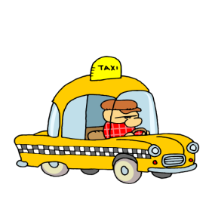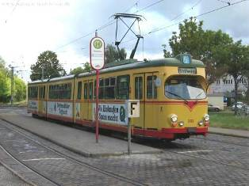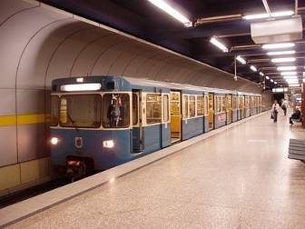

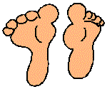

Die ……………………………

Das ……………………………

Die ……………………………

Zu ……………………………

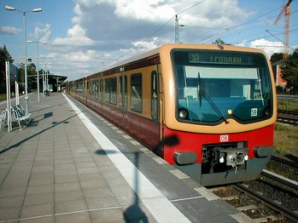

**Wie fahren Sie zur Schule?**

|  |  |  |
| --- | --- | --- |
| Ich fahre | mit dem Bus |  |
| Meine Lehrerin fährt | mit dem Auto | zur Schule. |
| Meine Schulfreunde fahren  Ich gehe | mit der Straßenbahn  **zu Fuss** |  |

**Schau dir folgende Bilder an und fülle die Lücken aus!**

**MCj03316330000[1]Wie kommen diese Leute zur Schule?**

MCj03687120000[1]1. Sie \_\_\_\_\_\_\_\_ \_\_\_\_\_\_\_\_\_\_\_\_\_\_\_\_\_\_\_\_\_\_\_\_\_ zur Schule.

2. Du \_\_\_\_\_\_\_\_ \_\_\_\_\_\_\_\_\_\_\_\_\_\_\_\_\_\_\_\_\_\_\_\_\_ zur Schule.

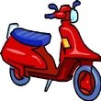

3. Bastian \_\_\_\_\_\_\_\_ \_\_\_\_\_\_\_\_\_\_\_\_\_\_\_\_\_\_\_\_\_\_\_\_ zur Schule.

MCBD05688_0000[1]

4. Beate \_\_\_\_\_\_\_\_ \_\_\_\_\_\_\_\_\_\_\_\_\_\_\_\_\_\_\_\_\_\_\_ zur Schule.

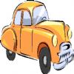

5. Meine Freundin und ich \_\_\_\_\_\_\_ \_\_\_\_\_\_\_\_\_\_\_\_\_\_\_\_\_\_\_ zur Schule.



6. Du und dein Freund \_\_\_\_\_\_\_ \_\_\_\_\_\_\_\_\_\_\_\_\_\_\_\_\_\_\_\_ zur Schule.

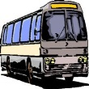

7. Klaus und seine Freunde \_\_\_\_\_\_\_\_\_ \_\_\_\_\_\_\_\_\_\_\_\_\_\_\_\_\_\_\_\_ zur Schule.

**NEGATION**

(der,das)**ein/**die**eine ….. (**der,das)**kein/keine**die

1. Ist das **ein** Auto? 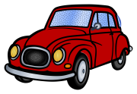Ja, das ist …………. Auto.
2. Ist das **ein** Zug? Nein, das ist ………… Zug, das ist ……. Flugzeug.
3. Ist das **eine** Bibliothek? 

- Ja, das …………………………Bibliothek.

1. Ist das **eine** Frau?Nein, das ist ……….. Frau, das ist …....... Mann.

MCBD05688_0000[1]MCBD05688_0000[1]

1. Sind das Autos?

Nein, das sind ...................... Autos. Das sind ............ Taxis.

1. Ist das **ein** Haus? 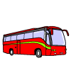 Nein, das ist ………. Haus, das ist……Bus.

MCBD05688_0000[1]

1. Ist das **ein Auto**? Nein, das ist …….. Taxi.



1. Sind das Fahrräder?

MCj03687120000[1]Ja, das sind ................... Fahrräder.

1. Ist das **eine**  Straßenbahn?

Ja, …………………………… Straßenbahn.

*\_\_\_\_\_\_\_\_\_\_\_\_\_\_\_\_\_\_Liste der Substantive \_\_\_\_\_\_\_\_\_\_\_\_\_\_\_\_\_\_\_\_\_\_*

**der**

**1. Tüm erkek canlılar:**

der Mann

der König

der Herr

der Sohn

der Stier

der Löwe

**5. Mineraller ve taşlar:**

der Stein

der Diamant

der Granit \* die Perle

der Kalk

der Schwefel

**7. -ast,-m,-mus,(i)ent,-ant, -and,-är ile**

**biten söczükler:**

der Ast

der Pal***ast***

der Stur***m***

der Fanatis***mus***

der Stud***ent***

der Musik***ant***

der Doktor***and***

der Parlament***är***

**2. Günler, aylar,mevsimler ve günün**

**saatleri:**

der Montag \* die Nacht

der Dienstag

der Januar

der Frühling

der Morgen

**6. Para birimleri:**

der Rubel \* die Mark

der Dolar \*die Krone

der Pfennig

der Frank

**8. -al,-an,-eur,-ier,-or,-iker ile biten**

**sözcükler:**

der Gener***al***

der Kaft***an***

der Chauff***eur***

der Bank***ier***

der Profess***or***

der Fanat***iker***

**3. Yönler ve rüzgarlar:**

der Norden

der Südwesten

der Taifun

der Föhn

**7. araç markalar?:**

der Volvo

der Mercedes

der Opel

**-ich,-ig,-ist ile biten sözcükler:**

der Tepp***ich***

der Hon***ig***

der Optim***ist***

**4. dağlar ve sıradağlar:**

der Brocken

der Olymp

der Harz \*die Alpen (Pl.)

der Taunus \*die Dolomiten (Pl.)

**8. -er , -el , -ling ile biten**

**sözcükler:**

der Lehr***er***

der Fahr***er***

der Schlüss***el***

der Liebl***ing***

**9. -t ile bitmeyen tek heceli sözcükler:**

der Sitz

der Fall

*\_\_\_\_\_\_\_\_\_\_\_\_\_\_\_\_\_\_\_\_\_\_Liste der Substantive\_\_\_\_\_\_\_\_\_\_\_\_\_\_\_\_\_\_\_\_\_\_\_\_*

**die**

**1. tüm dişi canlılar:**

die Dame \* das Weib

die Tochter \* das Mädchen

die Löwin \* das Fräulein

**5. sayılar ve rakamlar:**

die Eins

die Zehn

die Hundert

**aber:**das Tausend (das Jahrtausend)

**8. -t ile biten tek heceli sözcükler:**

die Schrift

die Schlacht

**2. Almanya'daki çoğu akarsular**

**ve -e , -a ile biten dış kaynaklı**

**akarsular:**

die Weichsel \* der Rhein

die Oder \* der Main

die Weser \* der Inn

die Wolga

**6.-ei,-heit,-schaft,-ung,-in,-keit ile**

**biten tüm sözcükler:**

die Part***ei***

die Frei***heit***

die Freund***schaft***

die Acht***ung***

die Freund***in***

die Feuchtig***keit***

**9. -e ile biten iki heceli çoğu**

**sözcükler:**

die Strab e \* das Auge

die Ehre \* das Ende

die Sonne \* das Erbe

die Stunde \*der Käse

die Freude

**3. bitki örtüsü ve meyveler:**

die Tanne \* der Apfel

die Kiefer \* der Ahorn

die Rose

die Birne

die Pflaume

\_\_\_\_\_\_\_\_\_\_\_\_\_\_\_\_\_\_\_\_\_\_\_\_

**4. gemi ve uçak adları:**

die Europa

die Boing

**7. -a,-ie,-ik,-ion,-tät,-anz,-enz,-sis,-**

**ur ile biten tüm sözcükler:**

die Kamer***a***

die Phantas***ie***

die Mus***ik***

die Dimens***ion***

die Nationali***tät***

die Dist***anz***

die Exist***enz***

die Ba***sis***

die Nat***ur***

**10. -ade,-age,-äse,-ance,-elle,-**

**ette,-euse,-(i)ere,-ille,-ine,-isse,-**

**ive,-ose,-üre ile biten sözcükler:**

die Fass***ade***

die Gar***age***

die Majon***äse***

die Renaiss***ance***

die Frikad***elle***

die Etik***ette***

die Fris***euse***

die Mis***ere***

die Kam***ille***

die Margar***ine***

die Kul***isse***

die Ol***ive***

die Tuberkul***ose***

die Brosch***üre***

*\_\_\_\_\_\_\_\_\_\_\_\_\_\_\_\_\_\_\_\_\_\_Liste der Substantive\_\_\_\_\_\_\_\_\_\_\_\_\_\_\_\_\_\_\_\_\_\_\_\_*

**das**

**1. yavru canlılar:**

das Kind

das Lamm

das Kalb

**5. yöre adları**

das schöne Heidelberg

das berühmte Salzburg

das große Europa

**9. Ge- ile başlayan sözcükler:**

das ***Ge***birge

das ***Ge***päck

das ***Ge***schäft

das ***Ge***meinde

**2. genel hayvan isimleri:**

das Pferd

das Schaf

das Rind

das Schwein

**6. Alfabe:**

das B

das C

das M

**10. -tum,-nis,-sal,-tel, ile biten sözcükler:**

das Deutsch***tum***

das Ereig***nis***

das Schick***sal***

das Drit***tel***

**3. fiiller ve sıfatlardan oluşmuş**

**isimler:**

das Essen

das Trinken

das Gute

das Neue

**7. metaller:**

das Eisen

das Silber

das Gold

das Chrom

das Kupfer

**11. -chen,-lein ile biten sözcükler:**

das Mäd***chen***

das Bäum***chen***

das Fräu***lein***

das Enge***lein***

**4. sıfatlardan -e ile türetilen**

**isimler:**

das Schöne (schön)

das Gute (gut)

das Interessante (interessant)

das Schlechte (schlecht)

**8. oteller, caféler, sinemalar:**

das Hilton

das Royal

das Continental

**12.-ett,-eau,-in,-(i)um,-ma,-ment ile**

**biten sözcükler:**

das Ball***ett***

das Plat***eau***

das Benz***in*** (kimyasallar)

das Gymnas***ium***

das Argu***ment***

**Er, sie, es**

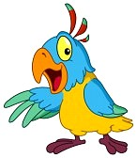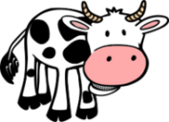Das ist eine Kuh. \_\_\_\_\_ gibt Milch.

Das ist ein Papagei . \_\_\_\_ kann sprechen.

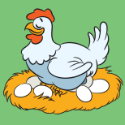 Das ist ein \_Hahn. \_\_\_\_\_\_ legt Eier. (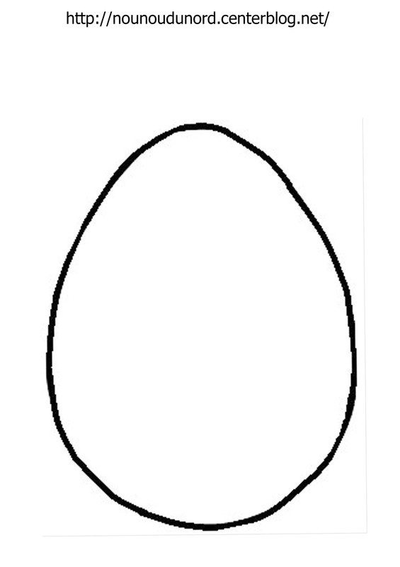)



Das ist eine Schlange. \_\_\_\_\_ ist lang und dünn.

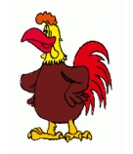

Das ist ein Huhn. \_\_\_\_\_\_ kann singen.

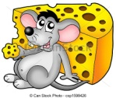

Das ist eine Maus. \_\_\_\_\_ isst gern Käse.



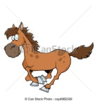 Das ist eine \_Katze. \_\_\_\_\_ trinkt gern Milch.

Das ist ein Pferd. \_\_\_\_\_ ist schön und kann schnell rennen.



Das ist ein Fisch. \_\_\_\_\_\_ kann schwimmen.

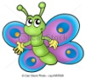

Das ist ein Schmetterling. \_\_\_\_\_ kann fliegen.



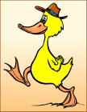

Das ist ein Kaninchen . \_\_\_\_\_\_ mag Karotten.

Das ist eine Ente. \_\_\_\_\_ kann gehen, rennen, schwimmen

und fliegen .

Quelle: https://de.islcollective.com/